# Golang实现tree命令

## 简介

#### tree的使用

tree [选项] [目录]

**常用选项：**

-a：显示所有文件和目录，包括隐藏的（以点开头的）。

-d：仅列出目录。

-L level：限制目录树的显示深度到指定的层数。

-f：显示每个文件或目录的完整路径。

-P pattern：只显示符合提供的模式的文件名或目录名。

-I pattern：排除符合提供的模式的文件名或目录名。

-o filename：将输出重定向到指定的文件。

-i：不显示文件和目录前的缩进线。

根据上述常用选项使用gollang实现的tree

## **代码以及编译**

代码在仓库：<https://github.com/kafka-embracetheday/docs/tree/main/code/golang-tree>

git clone https://github.com/kafka-embracetheday/docs/tree/main/code/golang-tree后进入golang-tree目录

go build -o tree.exe main.go

生成tree.exe文件

## **验证**

原始目录如下：

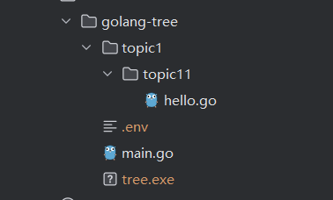

使用tree命令，可见不显示隐藏文件

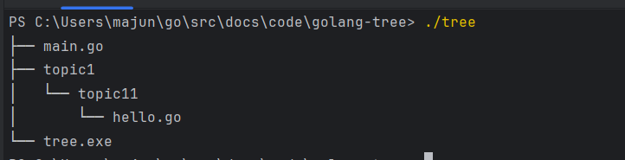

使用tree -a命令，可见.env文件展示出来

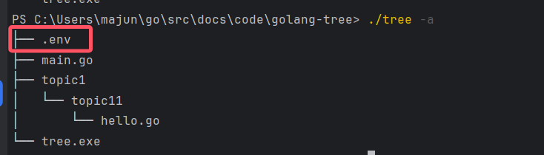

使用tree -d 仅显示目录

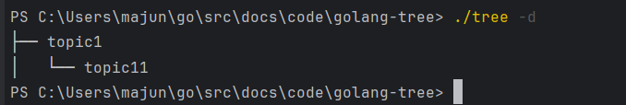

使用-L选项展示深度

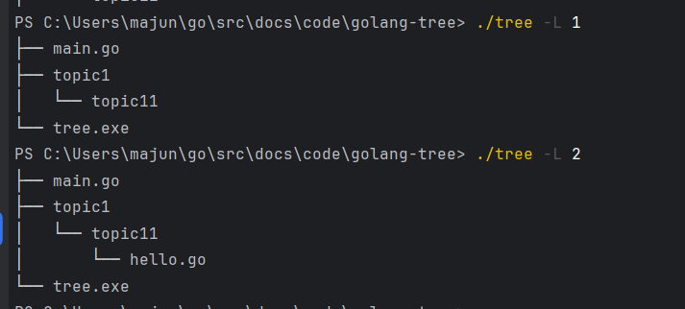

使用-f选项展示当前目录下的完整目录

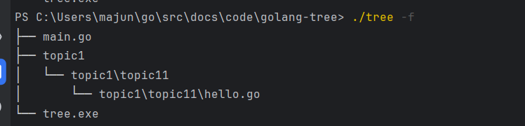

输出结果到指定文件

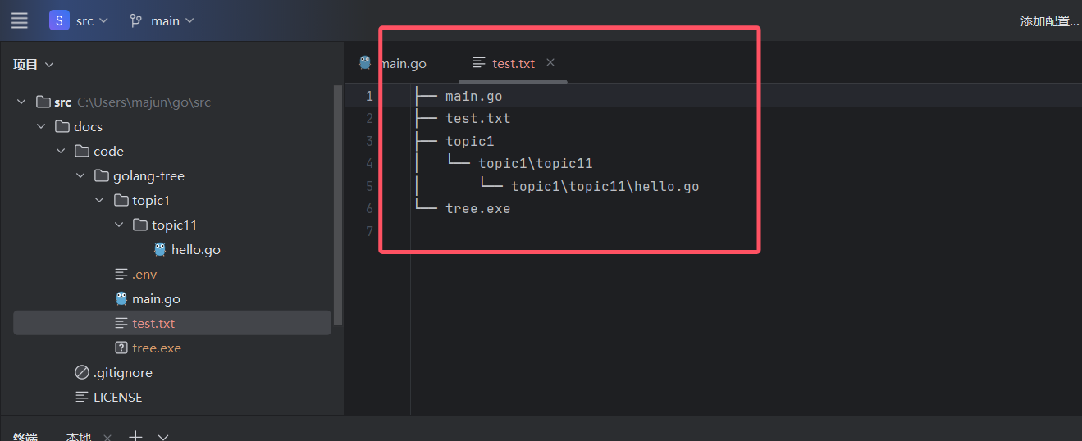

可见已经输出到文件

可以使用-I 和 -P来过滤所需要的内容

列出除了“hello.*”也就是除了hello开头的文件

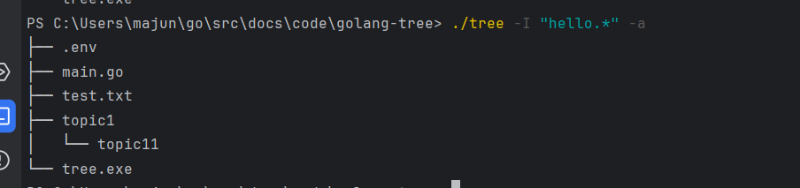

只展示main开头的文件

